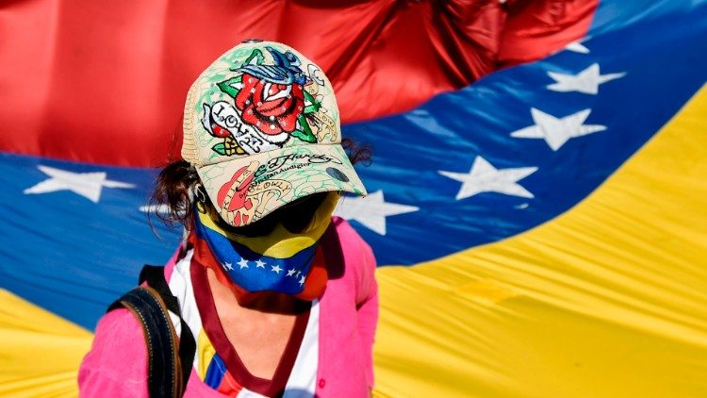Venezuela (AFP or licensors)

Padre Sosa: la Iglesia en Venezuela a favor de nuevas elecciones
El Superior General de la Compañía de Jesús, P. Arturo Sosa, espera que en el país latinoamericano se encuentre un camino para una solución pacífica.
Amedeo Lomonaco – Ciudad del Vaticano
La situación en Venezuela "es muy crítica y la tensión es muy fuerte", así lo declaró hoy el Superior General de la Compañía de Jesús, el Padre venezolano Arturo Sosa, quien agregó que "la gente experimenta un sufrimiento enorme porque la pobreza ha crecido mucho". "La falta de lo más esencial ha provocado una gran cantidad de migraciones”. El Padre Sosa también destacó que "la crisis política no sólo involucra a la sociedad venezolana, sino también a la comunidad internacional, dividida sobre cuál es el camino a seguir para llegar a la solución.

En Venezuela, se tome el camino de las elecciones
"La esperanza – dijo el Superior General de los Jesuitas – es que la sociedad venezolana pueda encontrar una solución pacífica que conduzca a elecciones políticas”. La Iglesia venezolana, añadió, "ha estado muy cerca del sufrimiento del pueblo no sólo en los últimos meses”. "Desde hace algunos años – recordó el P. Sosa – escuelas, parroquias, centros sociales no sólo, han informado sobre lo que está ocurriendo en el país, sino que también han tratado de hacer algo".

Iglesia cercana al pueblo venezolano
"La Conferencia Episcopal venezolana, que está en sintonía con el Santo Padre, ha dicho repetidamente que está del lado del pueblo, que no toma posición entre un lado político y el otro y que no quiere la polarización política”. "Quiere hacer oír la voz de la gente, la voz del sufrimiento humano”. La Conferencia Episcopal, señaló el P. Sosa, "dejó claro que se necesita otro gobierno y que también se necesitan elecciones". El Papa Francisco, explicó finalmente el Prepósito General de la Compañía de Jesús, "conoce muy bien la situación en Venezuela": la voz de los Obispos – concluyó – es su voz.

https://www.vaticannews.va/es/iglesia/news/2019-02/jesuitas-padre-arturo-sosa-venezuela-crisis-elecciones.html#.XGibV2zcTRQ.twitter

